Букварикове свято
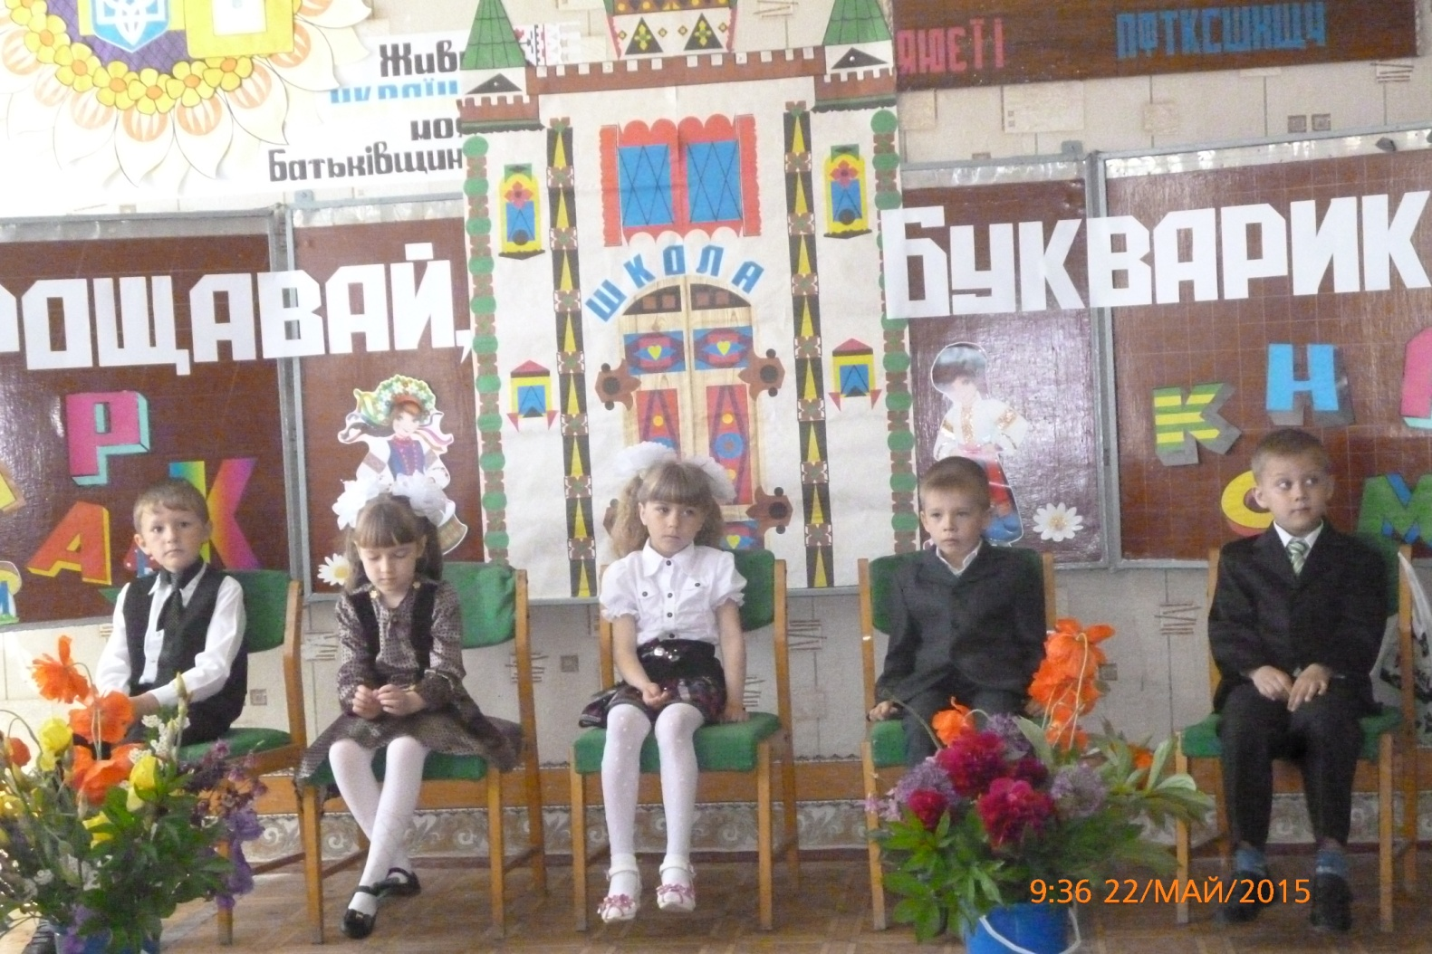

Учитель:
У нашім класі сьогодні свято.
Прийшли гості- мами й тата!
Прийшли до нас бабусі шановні-
Узнати, які ми тепер красномовні.
Послухати наше красиве читання,
Побачити зошити наші охайні.
І разом потиснути другові руку,
Що нам допоміг подолати науку.
А що то за друг? Не будем казати.

Спершу запросимо на свято та послухаємо наших учнів. (Під веселу музику виходять першокласники)

1 учень:

Є святкових днів багато
На листках календаря.
А між ними й наше свято-
Вшанування Букваря.

2 учень:

День вітання і прощання-
Свято перших букварів,
Перша сходинка зростання
Для найменших школярів

3 учень:
В путь щасливу і широку
Всіх виводить перший клас.
До уроку і з уроку
Дзвоник, друзі, кличе нас!

4 учень:
Любі гості, мами й тата,
В нас – Букварикове свято.
Добре, що прийшли до нас
Ви у гості в перший клас.

5 учень:
Ми всіх гостей вітаємо
І дуже вам радіємо.
Усі вже букви знаємо,
Книжки читати вміємо.

6 учень:
Ми у школі вже прижились
Правил добрих вже навчились.
Ось послухайте ви їх
І дотримуйтесь усіх.

7 учень:
Перше правило- учититсь,
День за днем завжди трудитись,
Друге теж запам’ятай:
Батькам вдома помагай!

8 учень:
Бути чесним і правдивим –
Третє правило у нас.
Бути другом незрадливим:
Клас за тебе, ти – за клас.

9 учень:
Мудре правило четверте
Знай і друзям розкажи,
Наполегливо й уперто економ і бережи
Парту , книгу, кожну річ.
Берегти, любить природу –
Це наказ твого народу.

10 учень:
П’яте правило- читати,
Малювати і співати,
Гратися з товаришами
І дружити з малюками

Звучить пісня «1 клас»
Перший клас навчає нас читать
Перший клас навчає нас писать
Головне ж – навчає всіх дітей дружить
Через те, що разом веселіш,
Через те, що разом ми сильніш,
Через те, що разом нас цікаво жить

У житті найкращий перший клас
Через те, що все тут в перший раз
В перший раз підручник, зошит- в перший раз
Вперше тут для нас луна дзвінок,
Вперше він покликав на урок,
І до дошки вже іти комусь із нас.
Музика та слова Л.Лизак

Сідають на стільці

Отже, ви вже здогадались якому другу присвячується це свято?

Виходить Мальвіна

Учитель: Хто це, діти?
Мальвіна: Доброго дня, любі друзі! Я дуже рада, що побуваю у вас на славному святі – святі Букваря. Ви такі красиві всі, веселі, радісні
Вбігає Буратіно
Мальвіна: Ах , невихований хлопчисько! Куди ти?
Буратіно: до школи!
Мальвіна: І не соромно? Подивись на себе!
Хто такого пустить до школи? Адже школа – ц храм науки! Що ти будеш в такому вигляді там робити?
Буратіно: Як то що? Бігати, бавитись, розважатись.
Мальвіна: Ні, школярі так себе не поводять. Вони радо поспішають до школи, старанно вчать уроки, уміють читати і писати, рахувати. Вони радують і тат і мам, дружно й весело співають, родину щастям зігрівають.
Буратіно, давай поговоримо зараз з тобою про школу і шкільне приладдя. Я буду загадувати про них загадки, а ти відгадуй. Добре?
Новий дім несу в руці,
Двері в ньому на замку.
А живуть в будинку тім
Книжки, ручки, олівці.
Буратіно: Знаю, знаю! Це шпаківня!
(Мальвіна хапається за голову)
Буратіно: що не так? Підкажіть, діти!
Діти: Портфель!
Буратіно: так, правильно! І як я раніше не здогадався?
Я до портфеля дуже звик
І він без мене ні на крок:
Зі мною йде він на урок.
Його я дуже бережу (пригортає до себе)
Бо добре сніжної пори
На ньому їхати з гори!

Мальвіна: воно й видно, як ти його бережеш. Якщо ти з’їжджаєш на ньому з гори, то зрозуміло, чому він у тебе такий. Діти, скажіть, хіба це дбайливе ставлення до портфеля?
Діти: Ні!
Мальвіна: Слухай, Буратіно, мої наступні загадки. Діти, допомагайте…
Олівці і ручки поскладали
Усі діти у ….(пенали)
Буратіно відвертається, відгадують діти.
Вона вкладається в книжки
Щоб не шарпать сторінки
Дуже проста відгадка:
Цей предмет – (закладка)

Нею тільки поведи
Залишаються сліди
Що за дивна штучка?
Та це просто…..(ручка)

Буратіно, годі сердитись, слухай наступну загадку.

Цю найпершу в школі книжку
Знає будь-який школяр.
До усіх книжок доріжку
Прокладає нам…..
Буратіно: Самовар!
Діти: Буквар!
Мальвіна: ну що ти, Буратіно! А ось діти відгадали правильно! Мудрий Букварик всього навчить, якщо захочеш!
Буратіно: А я ж знаю всі-всі букви!
Мальвіна: Перевіримо! Я показиватиму тобі букви, а ти їх називатимеш
(Діти сміються)
Буратіно: чого ви смієтесь? Я всі букви назвав!
Мальвіна: Назвав то всі, але ж неправильно! Діти допоможіть!
Буратіно: Ха! Не вмію іх назвати, зате вмію я книжки читати! Ви мені не вірите? Я вам доведу! (дістає книжку і читає)
- Там на клумбі росте бак
Мальвіна: Ой не так, ой не так! Там на клумбі росте мак!
Буратіно: На дивані кіт гурчить.
Мальвіна: Неправда, він МУРЧИТЬ.
Буратіно: В нірку враз сховалась тиша.
Мальвіна: Та не тиша, може миша?
Буратіно: В лісі виросла Галина.
Мальвіна: Не Галина, а малина!
Мальвіна: Дійсно! Буратіно, ти читаєш, але допускаєш багато помилок під час читання. А ось наші діти навчились читати правильно і без помилок.

Завдання вчителя:
- Розказують про букви
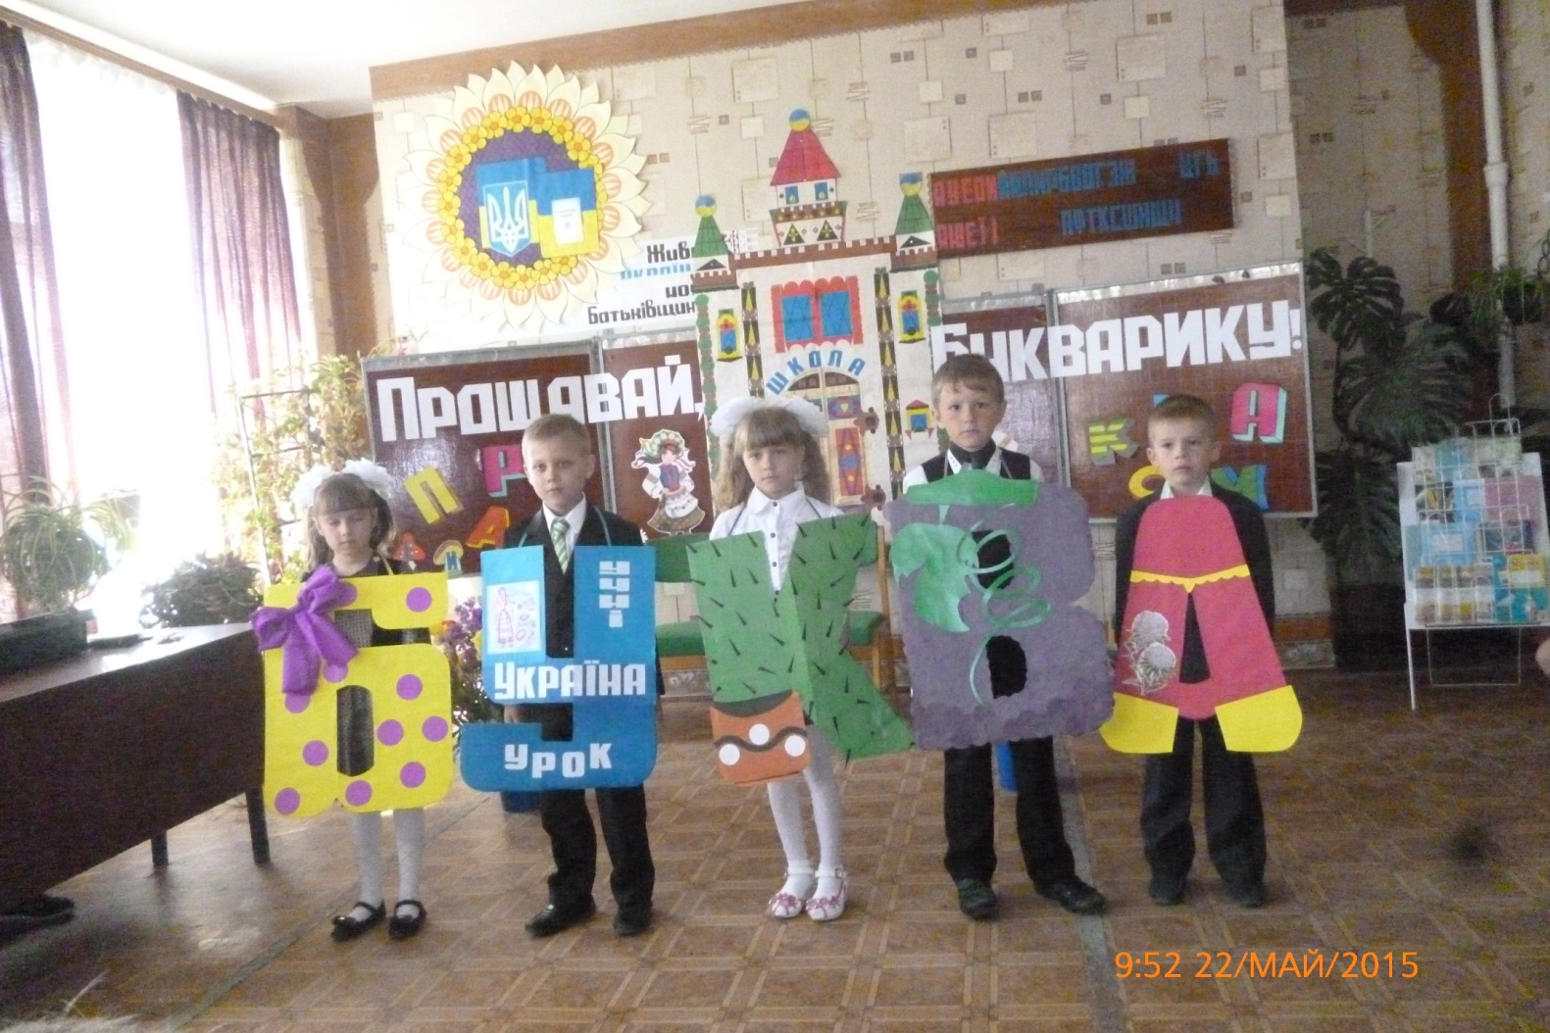
- Складають слово БУКВАР

Пісня «Вчать у школі»

Вчитель: Діти, як ви думаєте, а чи завітає до нас Букварик на свято?
Діти: Завітає!
Вчитель: тільки потрібно гарно попросити!
Діти: Любий Букварику! Ласкаво просимо до нас на свято!

Під музику заходить Буквар.
Буквар: Я мандрую по країнах
Я з абеткою дружу
Я малечу як зустріну,
Грамоті одразу вчу.
Щиро з усіма ділюся,
Не шкодую своїх знань,
Безліч хитрих і цікавих
Маю для малят завдань!
Завдання 1: Обери букви одного кольору і склади слово
Завдання 2: загадки
- Букви всі від А до Я на сторінках …БУКВАРЯ
- Для письма сказати прошу, що потрібно взяти…ЗОШИТ
- Дає здоров’я спорт,
Вагу- солодкий торт,
Мед- працьовиті бджоли,
Знання глибокі - …ШКОЛА
- Коли мама й тато вдома
Лагідні й здорові
Коли тепло нам і затишно
Від радості і любові,
То тоді всім маленька Настя
Каже, що в дім завітало …ЩАСТЯ!

Вчитель: Дякуємо тобі Букварику! Будь гостем на нашому святі!
Букварик: Діти, як хороше у вас на святі! Я радий, що це свято на мою честь. Я полюбив вас усіх і пишаюся, що ви вже стали справжніми школярами. Я вчив вас читати і писати, любити рідну мову, бути добрими і вміти товаришувати, бути чемними, допомагати іншим, поважати старших, вчив читати і любити книгу. А тепер уже час прощатися з вами.
Вчитель: любі діти, попрощаємося з буквариком, бо йому потрібно поспішати, щоб навчити читати і писати ще багатьох майбутніх першокласників.
1 учень: Добрий букварику , перша книжко!
Хочеться, навіть, плакати трішки.

Жаль розлучатися, хоч і треба
Ми не забудемо ніколи про тебе.

Спасибі тобі за добру науку,
За паличку першу і першу букву.

За перше слово, за першу казку
За першої вчительки щиру ласку!

Ми пам’ятатимем довгі роки
Мудрі й повчальні твої уроки.
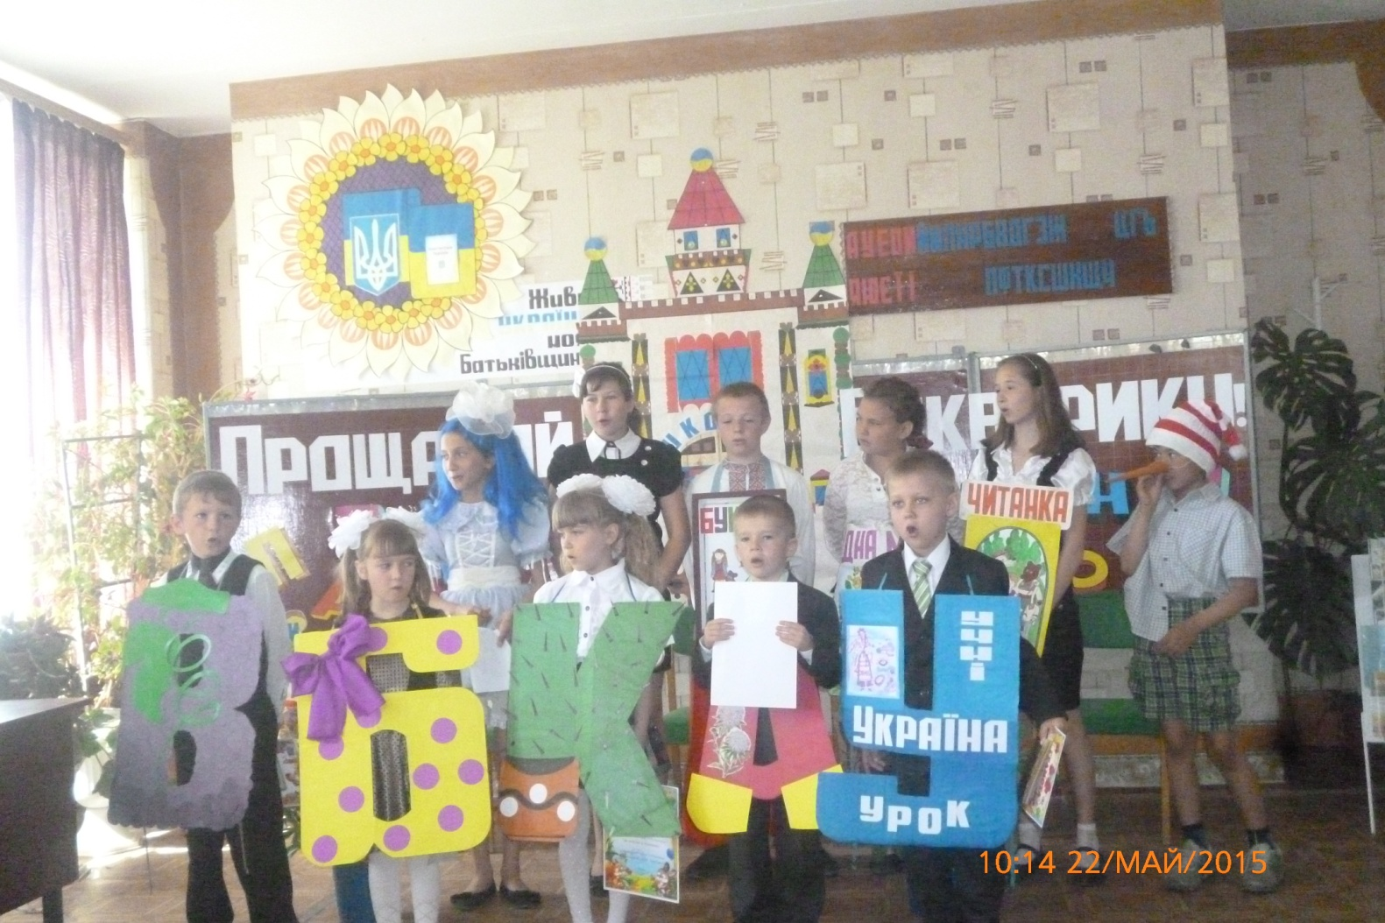
Пісня «Вчимося в нашій школі»
(на мелодію пісні «В траве сидел кузнечик»)

Вчимося в нашій школі,
Ми ходим в перший клас.
Проблем у нас доволі,
Усі жаліють нас.

Приспів:
Собі уявіть, собі уявіть,
Проблем у нас доволі.
Собі уявіть, собі уявіть,
Усі жаліють нас.

Уроки такі довгі,
Немає їм кінця.
А хочеться погратись,
Сховатись за стільця.

Приспів:

Читати ми навчились,
Писати гарно теж.
Ніколи не лінились,
Невдаху не знайдеш.

Букварик: Молодці, діти! Добре старалися, гарно вчилися. Та я пам’ятаю, що з вами працював ще один підручник.
Діти: Математика!!
(З’являється математика)
Математика: 1,2,3,4,5
Вміють діти рахувать.
Але хто мене не знає,
Хай даремно не гуляє.
Щоби весело гулять,
Всі уроки треба знать.
Так, я також працювала з першокласниками. А тепер перевірю, чи добре ви засвоїли мої уроки.
- Завдання з математики
- Гра «Відгадай слово» ребуси
Букварик: Що ж , шановна математико. Як бачимо, діти добре засвоїли твої уроки!
Математика: Авжеж, Букварику! Початкову грамоту першокласники засвоїли добре та їм ще необхідно вчитися далі і поглиблювати свої знання.
Букварик: Всі літери прочитані
Усіх їх 33.
Тепер всіх вас учитимуть
Підручники нові!
Нові підручники: Добрий день! Зі святом вас, друзі!
Читанка: Я – читанка нечитана
Навчатиму ваш клас.
Я з вами говоритиму,
І вислухаю вас.
Букварику, мій братику,
Розумна голова,
Його веселі літери
Складуть мої слова.
Ти спочивай до вересня,
Чи просто погуляй.
Букварику, мій братику,
Спасибі і прощай!

(Букварик виходить зі свята)

Рідна мова: Я не з лісу, я не поля!
Нелегка у мене доля,
Через радість та біду
Я з віків до вас іду.
Я дитину колисала,
Батьківщину захищала.
І від роду і до роду
Зберігала свою вроду.
Всі народи мову мають,
Всі пісень своїх співають,
Бо хто має мову рідну,
Той багатий, а не бідний!
Читанка, Рідна мова: Ми бажаємо миру у вашому домі, бути дружними і щасливими!

1 учень: Дуже весело гуляти
Нам на святі Букваря,
Та прощальну заспівати
Нам уже давно пора!

2 учень:
Ніколи не забудемо
Ми свято Букваря,
І завжди вчитись будемо
Для щастя і добра.

3 учень:
Якщо хочеш будувати,
В небо до зірок злітати-
Тоді добре ти трудись,
На уроках не лінись

4 учень:
Просторі стеляться путі,
Навкруг – широкий обрій.
Мені відкрито все в житті,
Аби учився добре.

5 учень:
Будем вчитись залюбки,
Берегти свої книжки.
Обіцяємо це вам –
Добрим вчителям й батькам!

Учитель: Сьогодні у нас на святі присутня наш шкільний бібліотекар. Надаємо їй слово.
Учитель: наше свято закінчується. Я бажаю вам, дорогі діти гарних успіхів у подальшому навчанні. А зараз я хочу вручити вам за подолання перших труднощів у навчанні. Та подарувати вам на згадку про перший клас, про свято ось ці книжки.
Шановні батьки! Я бажаю вам бачити своїх дітей завжди здоровими і щасливими, а ще хочу вручити листи-подяки батькам, які допомагали мені протягом року.

Слово батькам.

Наше свято закінчилось. Більше ніколи до нас не повернеться перший клас. Сумна подія, але незабаром літні канікули. Багато радості принесе ця пора нашим діточкам. Тож ми закінчимо наше свято піснею «Хай завжди буде сонце»

